呂彥旻

學號: 110368151

1. 實驗名稱

DFT Concept and TetraMax

二、1. What was the test coverage reported?

A: 98.06%

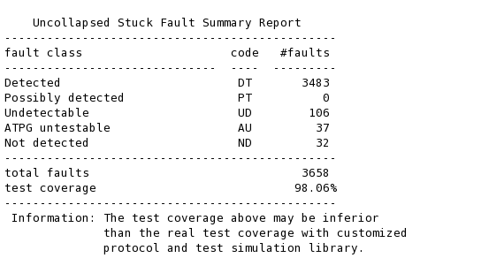

2. How many scan chains dis you get?

A: 76

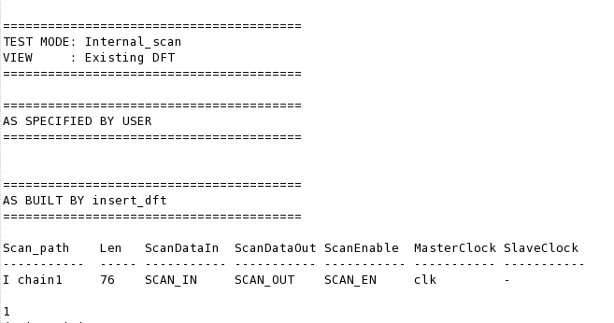

3. How many flip-flops are in each chain?

A: 75

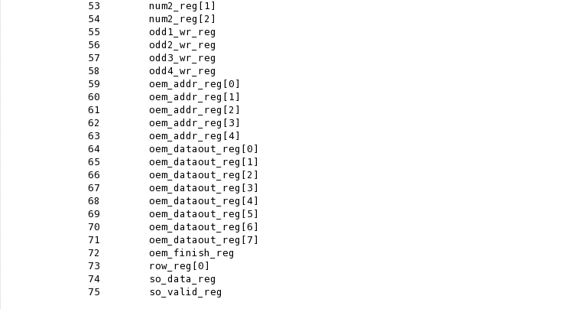

4. How many patterns needed?

A: 125

5. What is the total fault count?

A: 3658

6. What is the fault coverage?

A: 95.22%

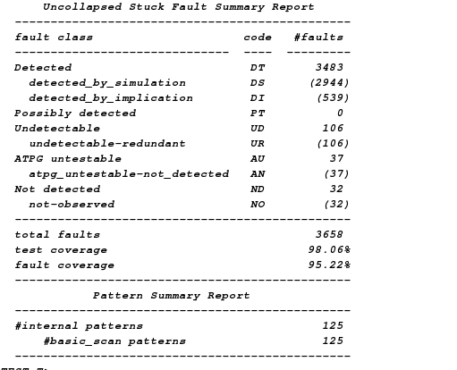

三、心得

這是我第一次寫寫這個程式，其中有許多我不知道的東西需要去學習的，像裡面的指令我都還不太清楚他們的使用方式，經過這次的作業讓我學習到了如何使用他們。